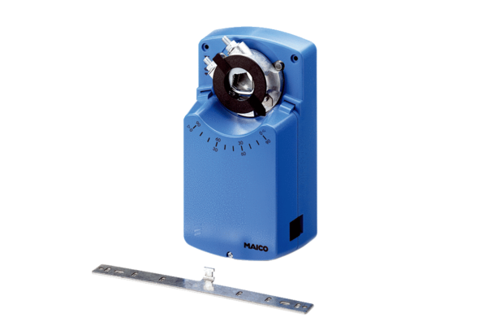Servopohon MS 8 PObsah dodávky: 1 kusSortiment: C
Typové číslo: 0157.0761Výrobce: MAICO

